Entrenamiento del Perceptrón

Computación Blanda

Autor: Cristian Andrés Arce Pineda

*Ingeniería de Sistemas y Computación, Universidad Tecnológica de Pereira, Pereira, Colombia*

Correo-e: cristian.arce@utp.edu.co

*Resumen*—*El perceptrón es la red neuronal más básica que existe de aprendizaje supervisado que data de los años 50.*

*El funcionamiento del perceptrón es muy sencillo, simplemente lee los valores de entrada, suma todas las entradas de acuerdo a unos pesos y el resultado lo introduce en una función de activación que genera el resultado final, en este paper se dará una breve explicación sobre el perceptron, en que consiste, como se utiliza y de qué forma puede mejorar a largo plazo la solución d problemas y la computación.*

***Palabras clave—*** Perceptrón, Red Neuronal, Aprendizaje, Inteligencia Artificial, Algoritmo, Neurona, Entrada, Salida.

*Abstract*— The perceptron is the most basic red neuronal that exists in supervised learning that dates back to the 50s.

The operation of the perceptron is very simple, simply read the input values, add all the inputs according to some weights and the result introduces it into an activation function that generates the final result, in this document a brief explanation about the perceptron, in what it consists, how it is used and how it can improve long-term problem solving and computing.

.

*Key Word* — Perceptron, Inference, Neuronal Network, Learning, Artificial Intelligence, Algorithm, Neuron, Input, Output.

### INTRODUCCIÓN

La primera red neuronal conocida, fue desarrollada en 1943 por Warren McCulloch y Walter Pitts; esta consistía en una suma de las señales de entrada, multiplicadas por unos valores de pesos escogidos aleatoriamente. La entrada es comparada con un patrón preestablecido para determinar la salida de la red. Si en a comparación, la suma de las entradas multiplicadas por los pesos es mayor o igual que el patrón preestablecido la salida de la red es uno (1), en caso contrario la salida será cero (0).

Últimamente las **r**edes neuronales están volviendo a la actualidad por los logros que están consiguiendo. Por ejemplo, Google ha logrado derrotar su propio reCAPTCHA con redes neuronales, metas que cada vez se acercan más a esa idea original de reproducir el funcionamiento del cerebro humano en un ordenador. A pesar de su nombre, las redes neuronales no tienen un concepto demasiado complicado detrás de ellas. El nombre, como podemos imaginar, viene de la idea de imitar el funcionamiento de las redes neuronales de los organismos vivos.

### DESARROLLO DEL TEMA

REDES NEURONALES ARTIFICIALES

El perceptron fue el primer modelo de red neuronal artificial desarrollado en 1958 por Rosenblatt. Despertó un enorme interés en los años 60 debido a su capacidad para aprender a reconocer patrones sencillos. Las redes neuronales son un modelo para encontrar esa combinación de parámetros y aplicarla al mismo tiempo. En el lenguaje propio, encontrar la combinación que mejor se ajusta es "entrenar" la red neuronal. Una red ya entrenada se puede usar luego para hacer predicciones o clasificaciones, es decir, para "aplicar" la combinación. La unidad fundamental de la red neuronal es el perceptrón. Un perceptrón es un elemento que tiene varias entradas con un cierto peso cada una. Si la suma de esas entradas por cada peso es mayor que un determinado número, la salida del perceptrón es un uno. Si es menor, la salida es un cero.

PROCESO

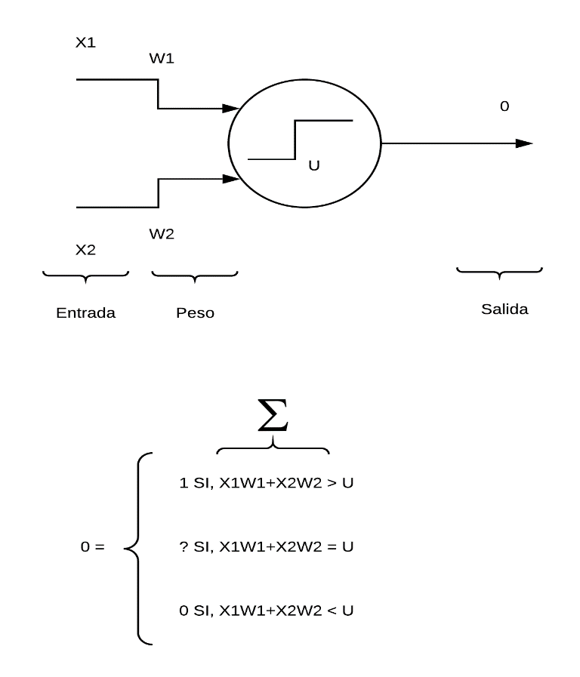

Las redes neuronales tienen como partes fundamentales:

* Entrada
* Peso
* Umbral
* Salida

Las compuertas lógicas AND y OR son linealmente separables, por lo tanto pueden implementarse con un perceptrón. La compuerta lógica XOR no presenta esta característica para esta se tiene que utilizar un perceptron multicapa.

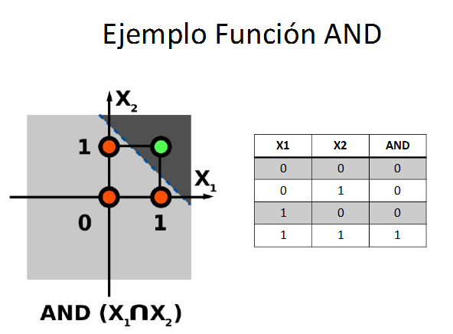

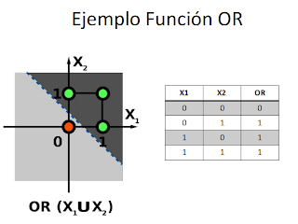

Ejemplo Función XOR

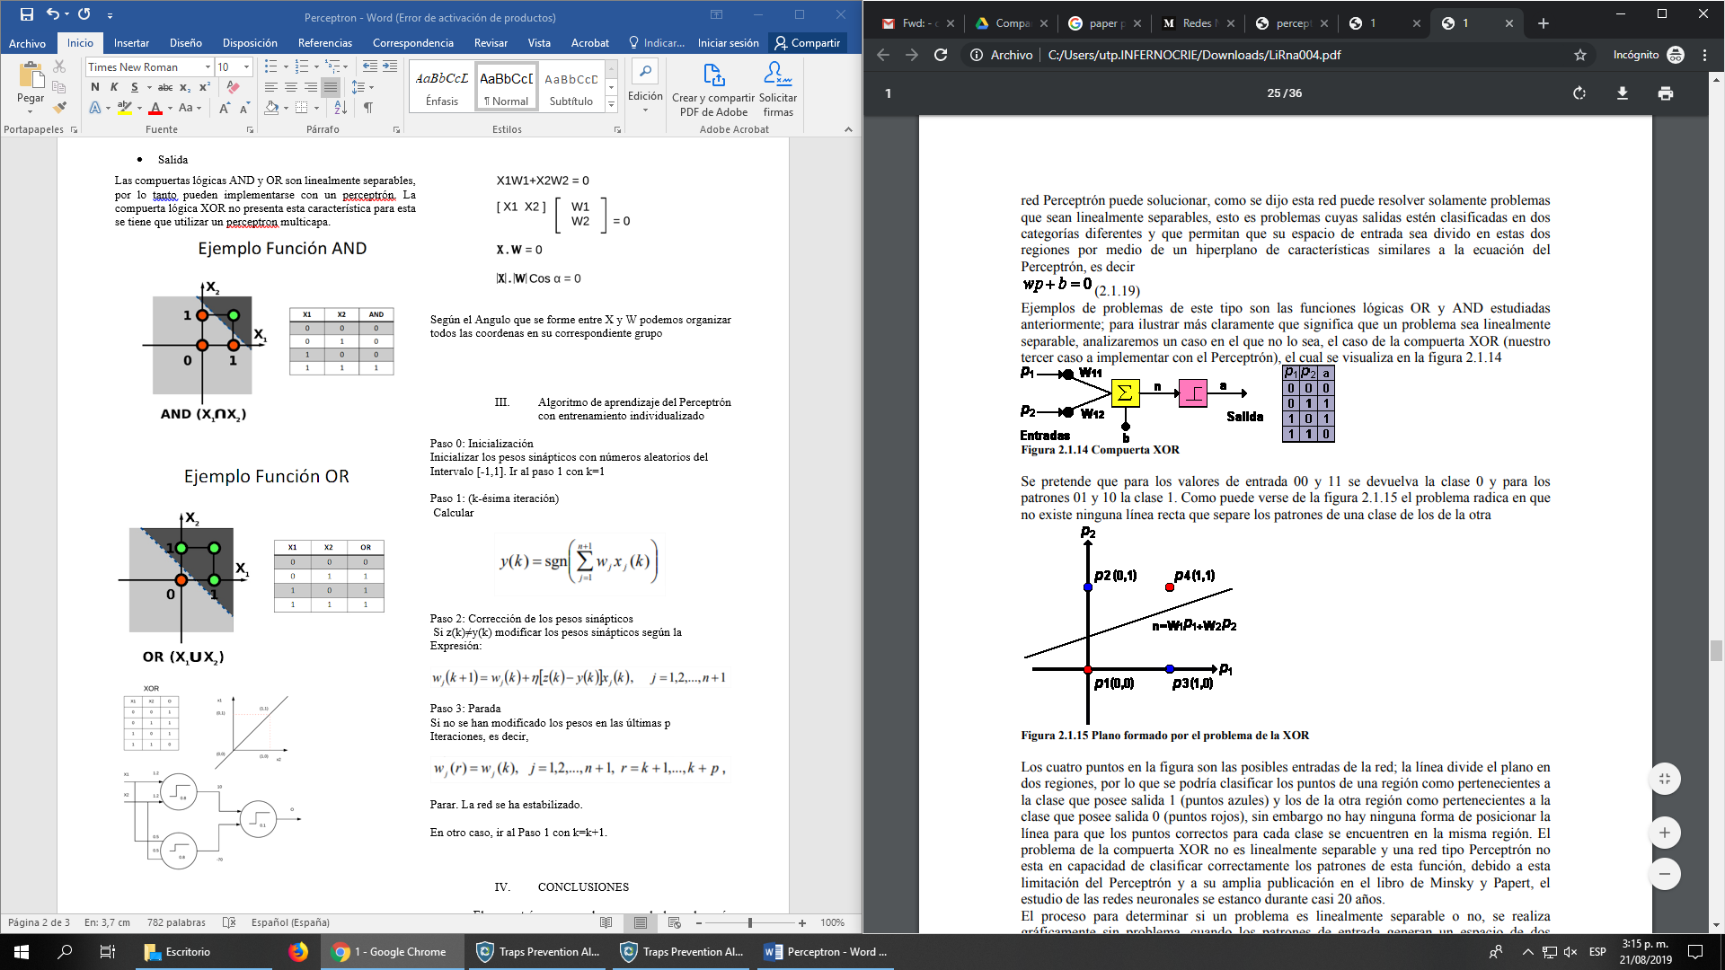

1. CONCLUSIONES

### El perceptrón ha sido uno de los avances a nivel computacional más importante del sigo XX, y aunque no se había implementado en soluciones desde la última década se comenzó a volver interesante e importante para los científicos, analistas e ingenieros, en la solución de problemas.

* Para la inteligencia artificial se ha vuelto una de las herramientas mas importantes para la implementación en algoritmos de reconocimiento, búsqueda y optimización.
* Aunque la tasa de aprendizaje es pequeña, esto no le quita la utilidad que posee, y el avance que significo para la época.

### REFERENCIAS

[1] Redes neuronales artificiales. Disponible en:

<https://disi.unal.edu.co/~lctorress/RedNeu/LiRna004.pdf>